“锦程启 江无界”
2023届锦江酒店（中国区）校园招聘简章

锦江酒店（中国区）2023届校园招聘正式启动

锦江酒店（中国区）简介
锦江酒店（中国区）于2020年5月成立，设立上海、深圳双总部。是锦江国际集团“深耕国内、全球布局、跨国经营”全球品牌战略的重要布局，旗下酒店品牌覆盖多元市场，致力于为消费者提供高品质和多元化的出行体验。

当前，锦江国际集团市场规模位列全球酒店集团300强第2位，亚洲第一。

当前，锦江酒店（中国区）在锦江国际集团全球发展战略的指引下，以国际化视野，满足新消费需求，以创新为驱动、以赋能为路径，加强业态创新转型、加快资源共享建设、着力创新运营模式、提升市场敏捷反应能力，致力于实现锦江酒店“质量、效益、品牌、规模、市值、人才”的全球第一，把“锦江”建设成为世界一流的酒店管理集团，努力实现百年来中国酒店民族品牌走向世界的梦想。
总规模：15000家
房量：150万间
覆盖城市：470个
会员人数：1.82亿

锦江酒店（中国区）目前旗下拥有希尔顿欢朋、锦江都城、维也纳国际、喆啡、麗枫、希岸、维也纳、凯里亚德、7天、郁锦香、丽芮、丽亭、丽柏、康铂、丽怡、白玉兰、IU、锦江之星、暻阁、憬黎、云居、枫渡、ZMAX、荟语、缤跃、原拓、舒与、欧暇·地中海、潮漫、维也纳好眠国际、维纳斯国际、非繁城品、亦岚、维也纳智好、维也纳3好、派等主力品牌，构成全新的品牌矩阵，品牌航母的聚力效应逐步展现。

【锦英计划—总部管培生】

项目介绍
锦江酒店（中国区）总部管培生——锦英计划，培养总部专业性管理人才，高管带教、部门内各模块轮岗学习，迅速积累专业经验、为快速成长打下坚实基础，旨在短期内将管培生培育为职能部门中高层管理者。

培养计划
集中培训指导
了解行业动态、企业发展，快速建立酒店品牌概念，通过通识技能学习，初探职场。

品牌酒店轮岗
了解门店运营模式，深入体验品牌酒店产品，为后续总部岗位实践奠定基础。

牛人导师团队
成长导师+总监级以上责任人，全方位、多维度关注管培生成长。

工作地点
上海、深圳

岗位要求
1.重点院校2023届毕业生；
*毕业时间：2022年10月1日-2023年9月30日（毕业时间以毕业证为准，国内外院校毕业时间要求一致）
2.怀揣着追求卓越，不断提升自我的梦想，性格乐观积极，有韧劲，持续保持对酒店行业发展的极大热情；
3.具备敏捷的洞察和思维能力，综合能力强，最好有学生干部任职经历，尤其欢迎学生会主席等学生工作团体的领导者；
4.专业匹配度较高，对相关专业及岗位有自己的思考，学习能力较强，乐于尝试新事物，敢于学习挑战；
5.熟悉电脑操作，熟练使用 office 系列办公软件，具有一项或多项软件操作专长。

招聘岗位方向
运营管理类
品牌管理类
财务管理类
人力资源类
技术管理类
品质管理类

员工福利
免费停车、餐饮补贴、花式下午茶、生日礼物、俱乐部、员工活动、饮料机、节日福利、定期体检、免费咖啡、入职纪念品、带薪假期。

【锦星计划—门店管培生】

项目介绍
锦江酒店（中国区）门店管培生——锦星计划，培养品牌一线管理人才，门店店总带教、通过门店轮岗实践—定向培养的模式，掌握和积累带店技能和经验，旨在2-3年将管培生培育为优质门店店总。

工作地点
锦江酒店（中国区）各品牌精选优质门店（优先参考学生意向城市）

岗位要求
1.大专及以上学历，2023 届毕业生；
*毕业时间：2022年10月1日-2023年9月30日（毕业时间以毕业证为准，国内外院校毕业时间要求一致）
2.专业不限，市场营销、酒店管理、旅游管理等相关专业优先；
3.热爱酒店行业，认可酒店文化；
4.性格外向、反应敏捷，具有较强的沟通能力及交际技巧，亲和力强；
5.学习能力强，具有一定的市场分析判断力以及市场的敏感度。

培养计划
1.基层期（含主管）：深入了解一线基础业务工作内容，完成各业务线轮岗任务；制定员
工工作、排班计划，关注房态、处理客诉，参与员工培训及工作指导等工作；
2.经理期：督导下属工作执行，思考部门提升方案，全盘管理部门工作；
3.副总期：协助店总统筹与协调所有部门工作，管理维护政府与媒体关系，新员工培训带教，确保店内相关指标达成；
4.店总期：独立带店，负责店内所有部门的统筹与协调。

【面试流程】

网申——初试——测评——复试——终试——录用——签约
录用

【投递方式】

电脑端：登录锦江酒店（中国区）校招官网join.jinjianghotels.com.cn，点击“职位”栏目，选择【锦英管培生】或【锦星管培生】进行投递。

移动端：扫描下方二维码或关注“锦江酒店招聘”公众号，点击“锦江招聘”-“校园招聘”栏目，选择【锦英管培生】或【锦星管培生】进行投递。

加入【2023届锦江酒店（中国区）管培生沟通群】与总部校招组HR便捷沟通：锦江酒店（中国区）2023届QQ沟通群：594476425。

具体行程排期、宣讲院校、请随时关注公司招聘官方微信公众号。
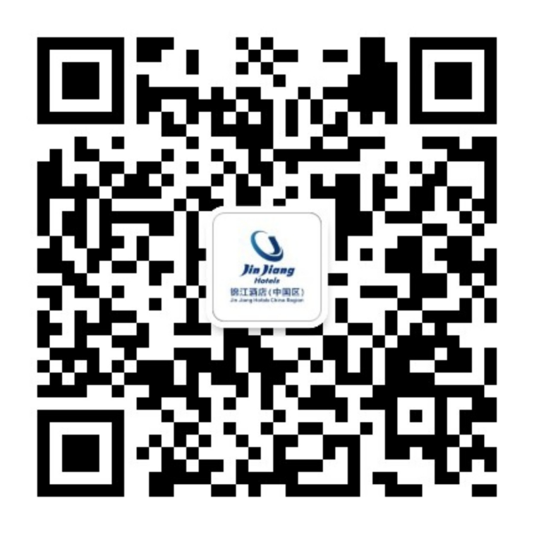

网申扫码入口

